4.6) Исследовать на экстремум функцию.
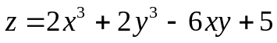
Найдём частные производные и приравняем их к нулю.
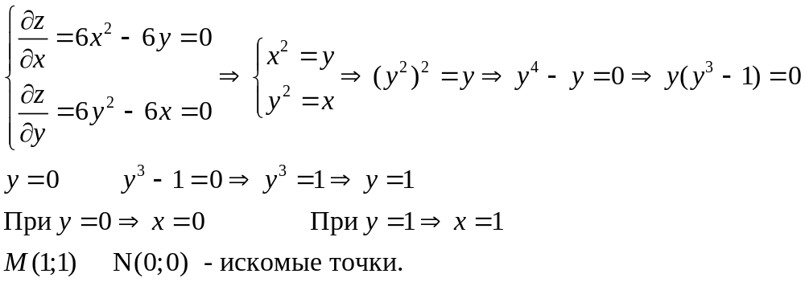
Проверим знак выражения 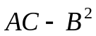 в этих точках.
